1. Режим управления "ДУ"

На главной вкладке нажмите кнопку .

В окне браузера выведется Яндекс-карта с нанесенными на нее условными обозначениями светофорных объектов (СО) и служебной строкой в верхней части окна.

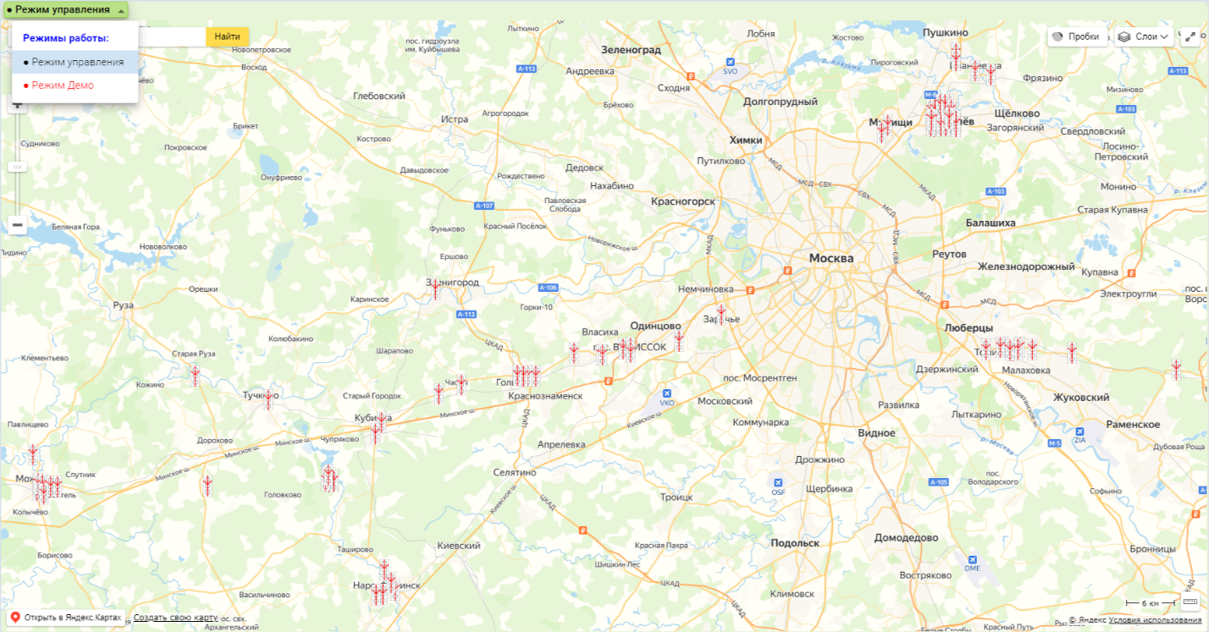

При запуске в левой части служебной строки расположена кнопка выбора режимов работы АРМа. При её нажатии появляется выпадающее меню с предлагаемыми режимами работы.

1.1.Режим управления

При выборе этого режима пользователь может непосредственно управлять доступными светофорными объектами в системе. Для этого необходимо выбрать курсором нужный СО на карте.

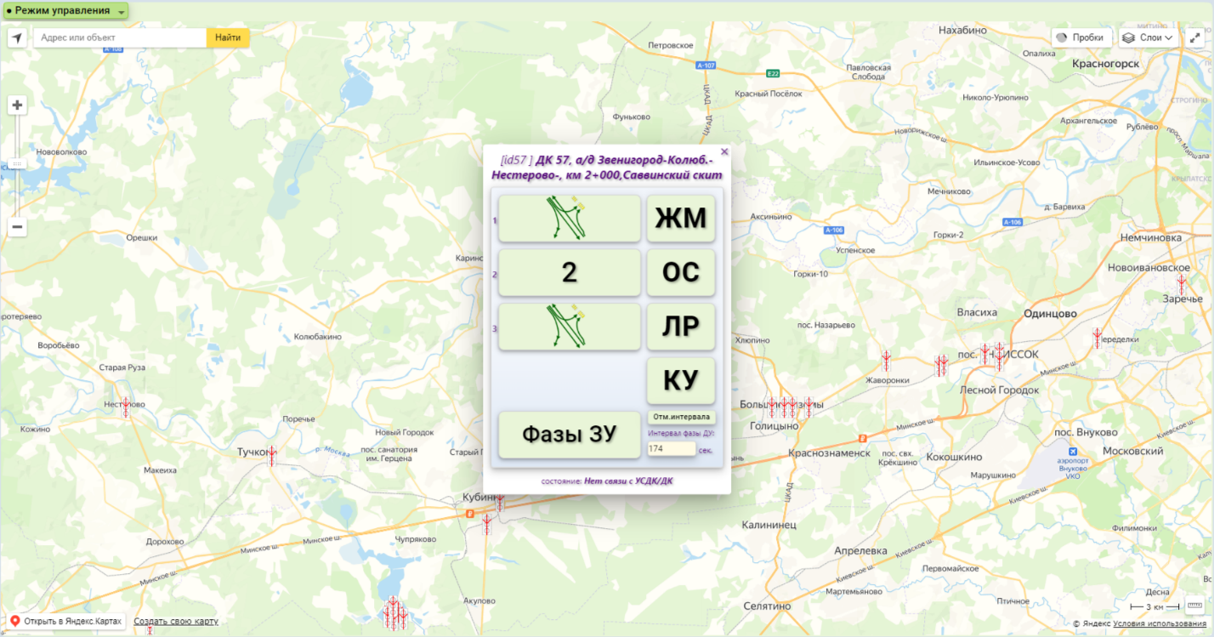

На экране появится форма, содержащая с левой стороны кнопки с упрощенными изображениями номерных фаз и кнопка «**Фазы ЗУ**», с правой стороны расположены кнопки режимов «**ОС**», «**ЛР**», «**КУ**» и кнопка «**Интервал ДУ**», при нажатии на которую появляется поле ввода интервала фазы ДУ.

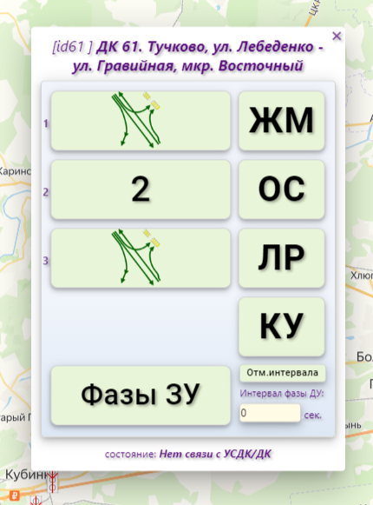

Введённый интервал фазы будет актуален для всех светофорных объектов. Причём хранится и применятся этот параметр настройки будут только на том рабочем месте, с которого этот АРМ запускается.

Если интервал имеет не нулевое значение, поле ввода интервала будет выводится постоянно для того чтобы иметь возможность корректировать величину интервала. Если задать нулевое значение или нажать кнопку «**Отм.нтервала**», поле ввода пропадёт.

При нажатии на кнопку «**Фазы ЗУ**» происходит увеличение количества кнопок номерных фаз до 8-ми. В нижней части формы прописывается текущее состояние светофора.

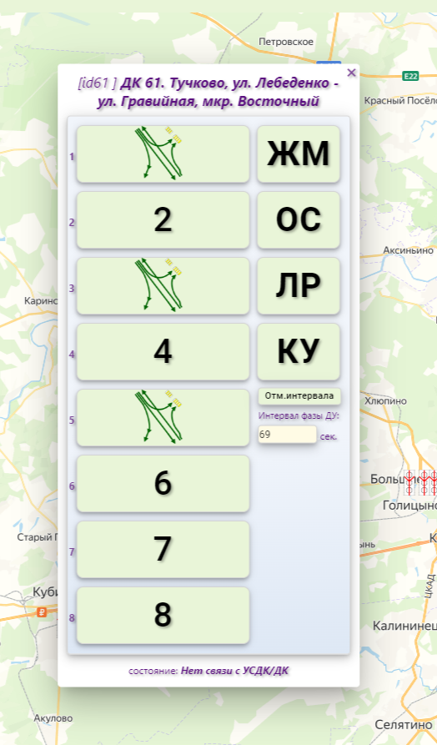

Яндекс-карта под формой остаётся подвижной.

Светофорный объект переходит в режим смены фаз "СФ ДК".

Переключение перекрестка на нужную фазу или режим производится нажатием соответствующей кнопки. При этом изображение управляемого светофора на карте будет менять свой цвет в соответствии с изменением своего состояния. Текущее состояние СО также прописывается в нижней части формы.

При ненулевом значении интервала фазы ДУ на карте на месте “запущенных” светофоров появляется значок с цифрами внутри – значением счётчика оставшегося времени до “закрытия” СО, т.е. получения команды “КУ”.

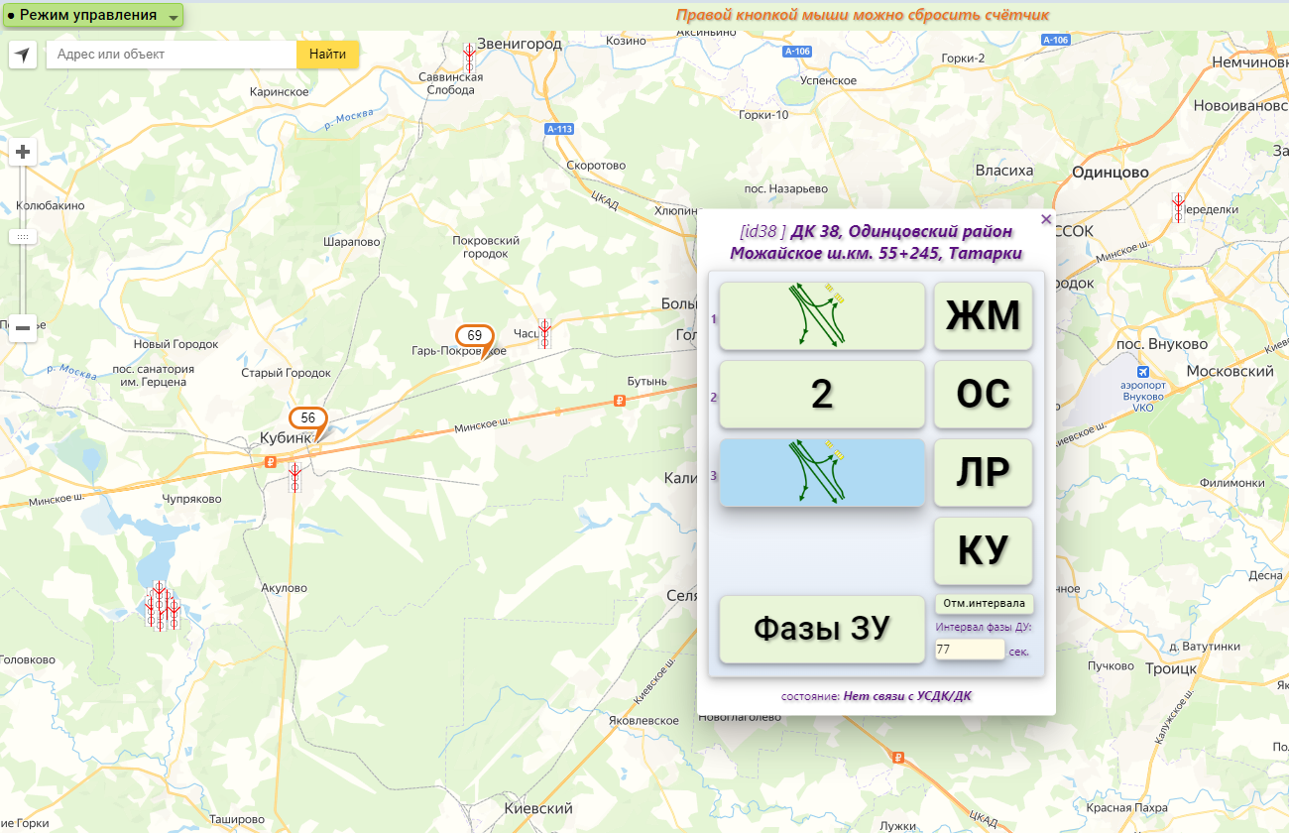

После обнуления счётчика на месте светофора опять появляется иконка светофора.

Если во время работы нажать курсором в любое место на карте (т.е. за пределами формы) или нажать кнопку «✖» - форма закроется, но управляющие воздействие системы на светофор продолжатся, СО продолжит получать фазы. Прекращение режима "СФ ДК" производится при нажатии кнопки «**КУ**».

Таким образом можно последовательно открыть несколько СО, которые потом будут находится в режиме "СФ ДК". Для прекращения режима смены фаз нужно вновь последовательно открыть светофоры и затем нажать кнопку «**КУ**». Закрыть все СО можно также при помощи перезагрузки текущей вкладки браузера.

1.2.Демонстрационный режим

При выборе этого режима пользователь может обучится и потренироваться управлению доступными светофорными объектами в системе. При этом запускается симулятор работы с СО, который не оказывает никакого реального физического воздействия на светофоры.

При запуске этого режима появится следующая картина:

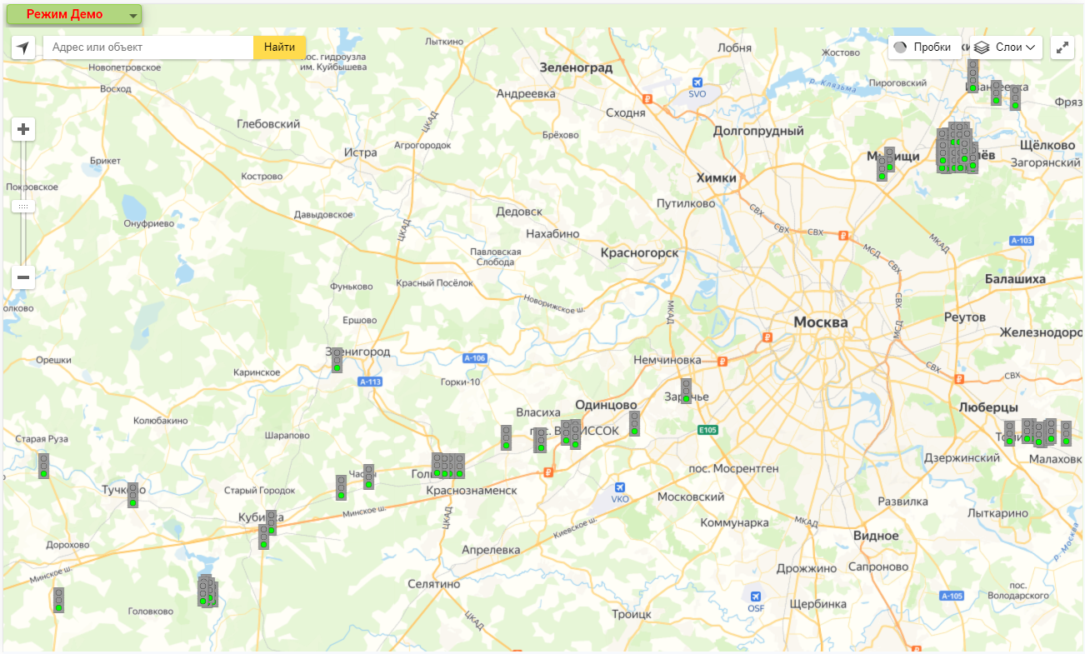

Можно смело приступать к “работе”. По аналогии с предыдущим режимом нужно выбрать курсором нужный СО на карте и нажать на него.

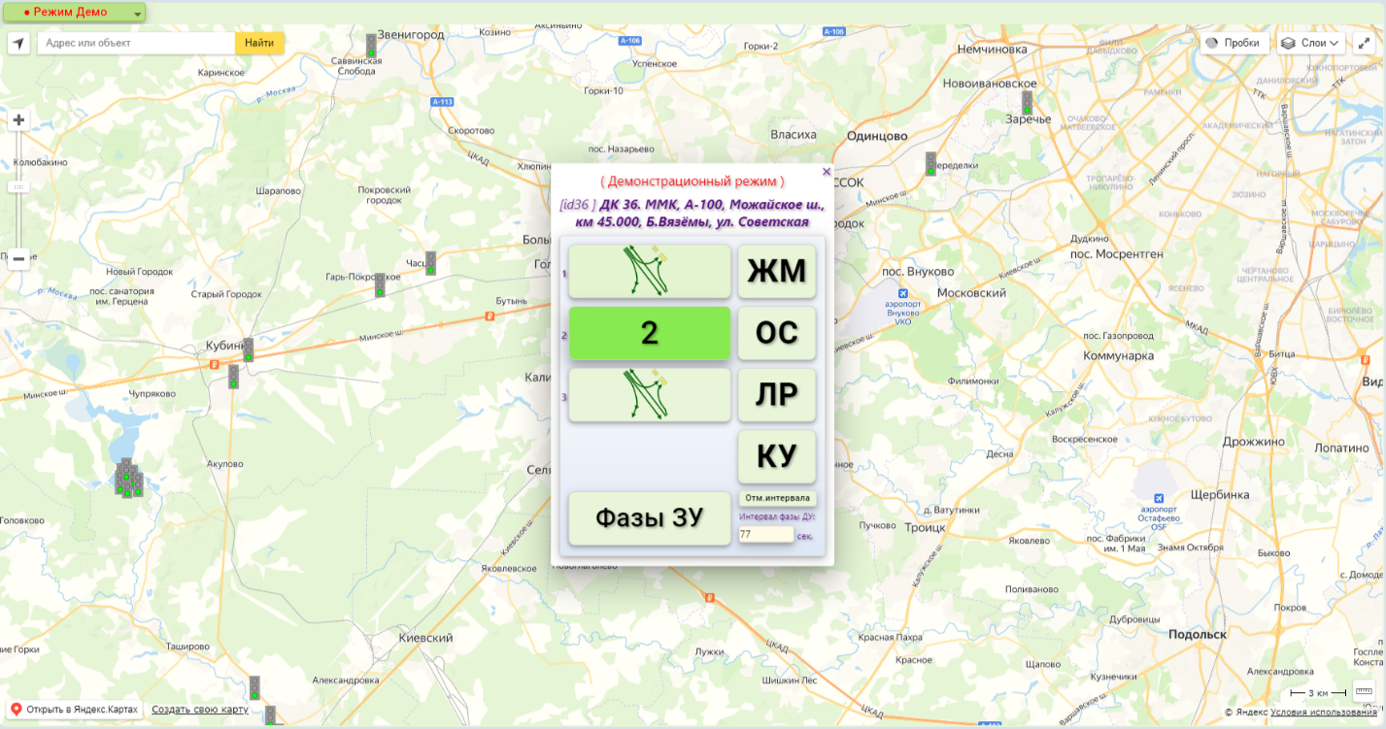

На экране появится форма, содержащая с левой стороны кнопки с упрощенными изображениями номерных фаз и кнопка «**Фазы ЗУ**», с правой стороны расположены кнопки режимов «**ОС**», «**ЛР**», «**КУ**» и поле ввода интервала фазы ДУ.

При нажатии на кнопку «**Фазы ЗУ**» происходит увеличение количества кнопок номерных фаз до 8-ми. В отличии от предыдущего режима в верхней части формы будет указано, что это демонстрационный режим, а в нижней части не будет прописываться текущее состояние СО.

При первом открытии окна управления конкретного светофора будет подсвечена зелёным цветом номерная фаза «**1**». Если не нажимать ни каких кнопок, то через 10-ть секунд произойдет имитация переключения фаз системой – подсветится номерная фаза «**2**». Ещё через 10-ть секунд вновь подсветится фаза «**1**» и т.д. по кругу.

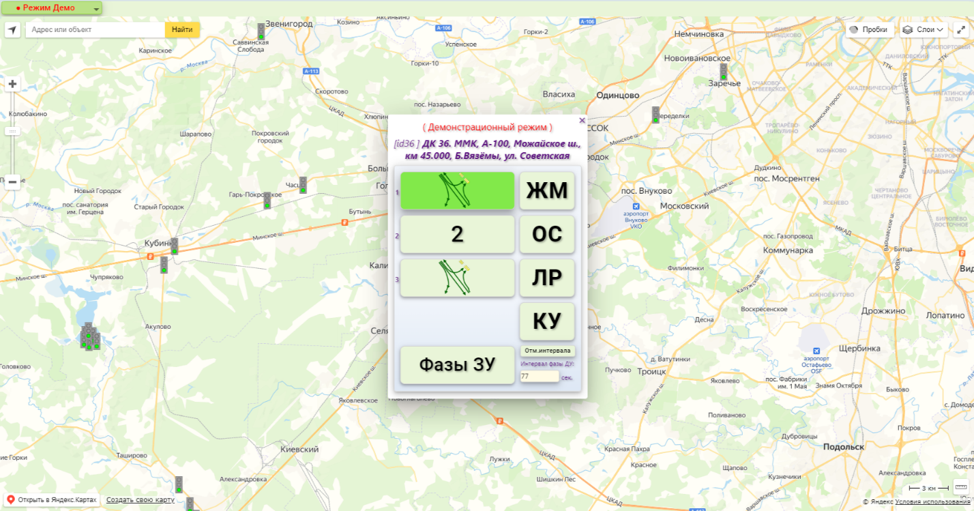

При нажатии на любую из кнопок кроме «**КУ**», данная кнопка подкрасится голубым цветом, имитируя ожидание отклика системы.

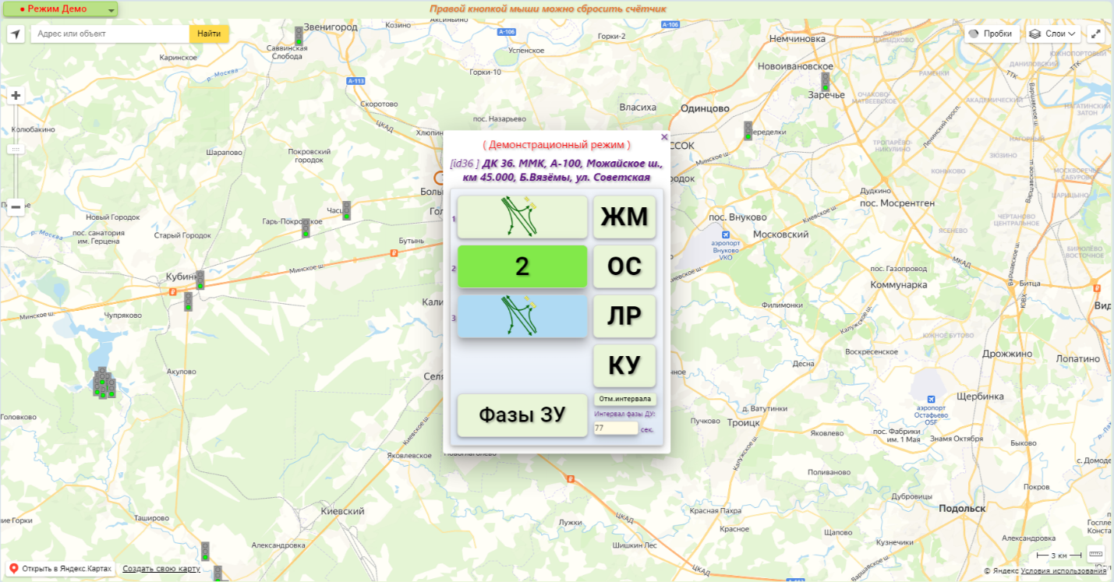

Через 10-ть секунд это кнопка подкрасится зелёным цветом, имитируя включение режима смены фаз "СФ ДК". Изображение СО на карте подкрасится соответственным цветом.

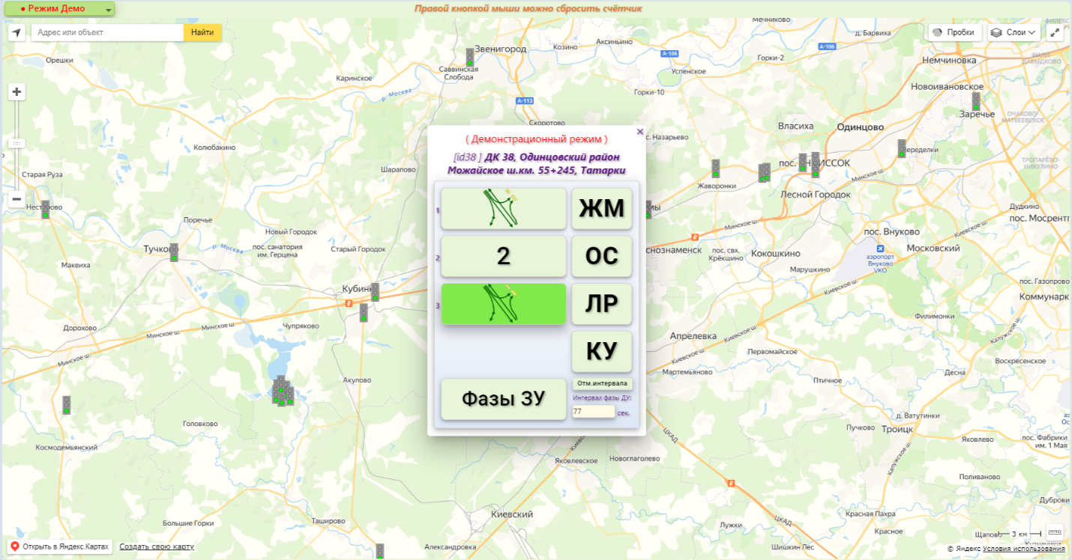

Если нажать курсором в любое место на карте (т.е. за пределами формы) или нажать кнопку «✖» - форма закроется, но имитация управляющего воздействия системы на светофор продолжится. Таким образом можно последовательно открыть несколько СО, которые потом будут находится в имитационном режиме "СФ ДК".

Прекращение имитации режима "СФ ДК" производится при нажатии кнопки «**КУ**» в окне управления конкретного светофора, т.е. для прекращения режима смены фаз нужно вновь последовательно открыть светофоры и затем нажать кнопку «**КУ**».

Закрыть все СО можно также при помощи изменения режима работы АРМа в командной строке или при перезагрузке текущей вкладки браузера.